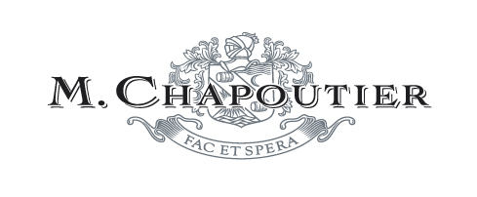
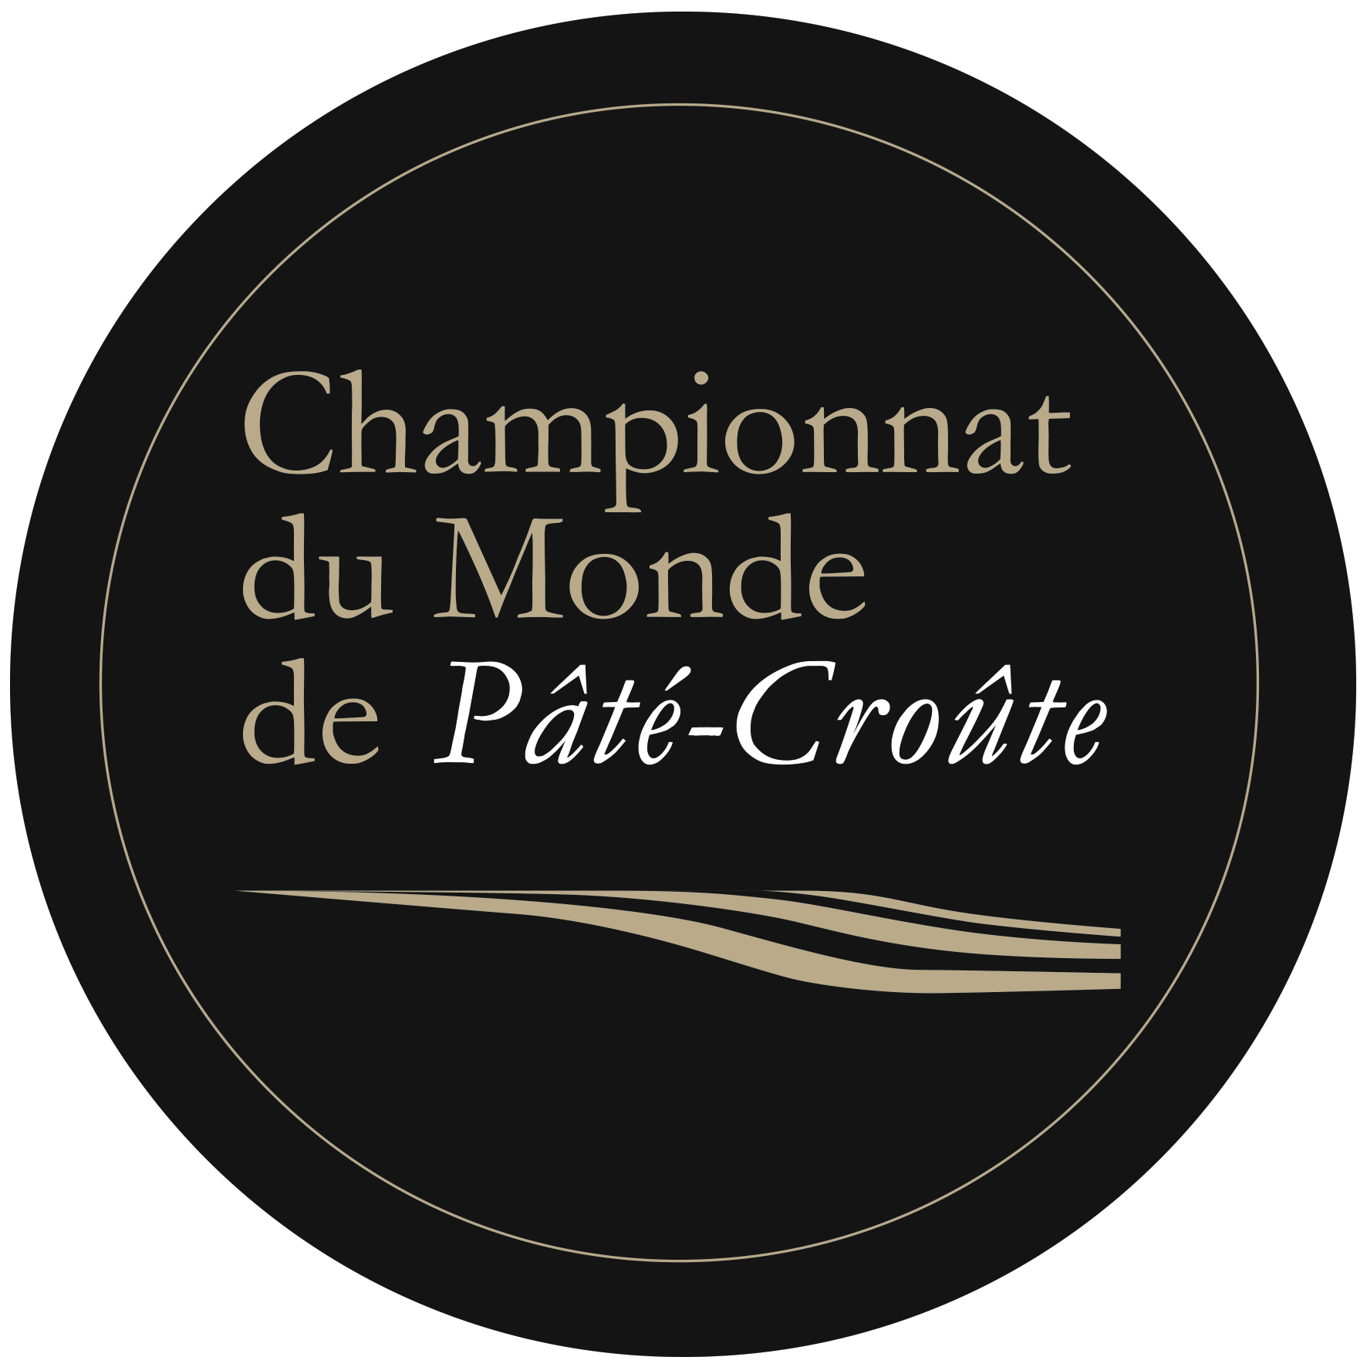

第7回パテ・クルート世界選手権アジア大会
7ème Championnat du monde de Pâté-Croûte 2022
Sélection Asie
<決勝> 2022年秋（予定）
【応募方法】
参加募集要項を確認のうえ、参加申込書および第一次審査書類一式を日本シャルキュトリ協会事務局までご郵送下さい。試食審査用の作品は審査会場（フランス大使公邸）に納品いただくことになります。

【提出書類＆作品】
- 参加申込書
- ルセット（作り方）＆ 作品のカラー写真
- 材料表
- 参加費の振込証明書コピー
- 作品（パテ・クルート半サイズ/ 約15cm）

【提出期限】
提出書類① ⇒ 6月9日（木） 事務局必着
提出書類②～④ ⇒ 6月21日（火）事務局必着
提出作品⑤ ⇒ 6月27日（月）フランス大使
公邸に午前中 必着
(週末を含むそれ以前の納入はできません。納入詳細は追ってご連絡します）

【提出先／お問い合わせ先】
日本シャルキュトリ協会事務局
〒101-0064 東京都千代田区神田猿楽町2-7-5 NKビル4F ㈱オーダス内
℡：03-5615-8068 / Fax：03-5615-8178
Mail ：info@charcuterie.jp
Web site：http://charcuterie.jp/

予選書類

⇒ 4月14日（金）事務局必着
※提出は添付の指定用紙に限ります。
※提出書類の返却はいたしませんのでご了承下さい。

【提出期限】

【提出先／お問い合わせ先】
日本シャルキュトリ協会事務局
(ACFJ :Association de la Charcuterie Française au Japon)
〒150-0013 東京都渋谷区恵比寿3-12-8 3F [Sopexa Japon内]
Tel：03-5789-2568 / Fax：03-5789-2569
Mail ：info@charcuterie.jp
Web site：http://charcuterie.jp/ ◆会員随時募集中◆

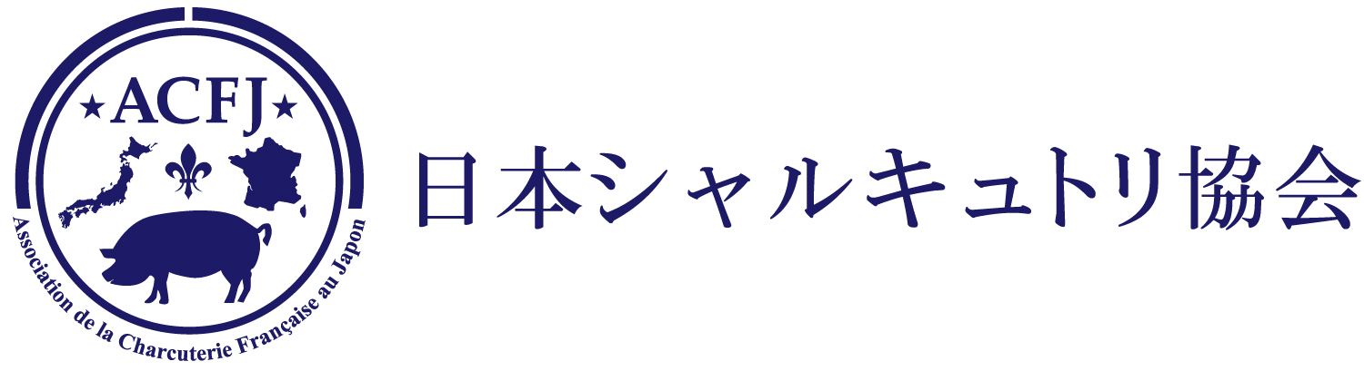



7ème Championnat du monde de Pâté-Croûte 2022 Sélection Asie

Application form

第7回パテ・クルート世界選手権アジア大会 参加申込書

参加申込書

【提出書類①】
＜6月9日必着＞

※記入はパソコン入力でお願い致します。This page should be typed out.

- FULL NAME（漢字でのフルネーム）: ※必須 :

- FULL NAME (ローマ字でのフルネーム) : ※必須 :

- MEMBERSHIP NUMBER OF ACFJ（ACFJ会員番号）:

- DATE OF BIRTH（生年月日）:

- TELEPHONE NUMBER WHERE YOU CAN BE REACHED DURING THE DAY
（日中連絡がとれる電話番号・勤務先等）:

- MOBILE PHONE NUMBER（携帯電話番号）※必須
- E-MAIL（メールアドレス）※必須 事務局からの添付書類が受信できるアドレスをご指定ください :

- PRESENT OCCUPATION :（ご職業）:

- CULINARY CAREER（料理歴）: 年

- NAME OF ESTABLISHMENT WHERE YOU ARE CURRENTLY WORKING ※必須
（現在の勤務先及び所属先を日本語と英語表記でご明記ください）:

- ADDRESS FOR RECEIVING DOCUMENTS FROM ACFJ（事務局からの書類が受け取れる住所、勤務先等）:
〒

I certify that the above statements are correct. I pledge to abide by all the rules and regulations of Championnat du monde de Pâté Croûte. By submitting this application form, I hereby declare my participation in the 2022 World Championships.

上記の記載事項は相違ないことを証明いたします。また、パテ・クルート世界選手権の全ての規定に従うことを誓約いたします。この参加申込書の提出をもって2022年世界選手権への参加を表明いたします。

Signed at ……………. （ところ） On …...... (date/日)………(month/月)……....(year/年)

Signature（ご署名）

7ème Championnat du monde de Pâté-Croûte 2022 Sélection Asie

Your recipe for the preselection stage

作品ルセット
【提出書類②】
＜6月21日必着＞

Method for your recipe / ルセット（作り方）:
Title of your Pâté-Croûte
（日本語タイトル）
※Free choice of ingredients (no truffles) 食材選択自由（トリュフは不可）

<作り方/ Recipe >

Photos of your preselection

作品写真貼付欄

【提出書類②】
＜6月21日必着＞

※whole pâté and sliced on plate. For sliced one, plate should be plain white, size must be within 24.5cm in diameter.
作品のカラー写真：全体（パテ丸ごと）と 皿盛り（白無地皿、直径24,5 cm 以内）
※皿盛りはカット一枚をそのまま使用すること。（盛り付け自由、審査対象外）

List of ingredients/材料表:
【提出書類③】
＜6月21日必着＞
※ in Japanese and in French.フランス語と日本語で記入下さい。
※ Please write separately Croûte, Gelée and Farce.
パイ生地・ジュレ・ファルスの3つの要素が評価対象となります。必ず3つの構成を記入下さい。
<パイ生地/Croûte>
材料/ingredient (in japanese) | 材料/ingredient(in french) | 分量/quantity

<ジュレ/Gelée>
材料/ingredient (in japanese) | 材料/ingredient(in french) | 分量/quantity
List of ingredients/材料表:
【提出書類③】
＜6月21日必着＞

<ファルス（詰め物）/Farce>
材料/ingredient (in japanese) | 材料/ingredient(in french) | 分量/quantity
【提出書類④】
＜6月21日必着＞
Payment of participation fee
アジア大会参加費について

◆参加費：6,000円 / 日本シャルキュトリ協会会員特別価格：3,000円

※必ず振込証明書（コピー可）を添付して下さい。
※必ず参加者のお名前が分かる様にお手続き下さい。
※ACFJ会員の方は必ず会員番号も記載下さい。
※振込手数料はご負担ください。

【参加費振込み先】

銀行名：三井住友銀行
店番号：026(銀座支店)
口座番号：(普通) 8239712
口座名：日本シャルキュトリ協会 (ニホンシャルキュトリキョウカイ)

振込証明書貼付欄（のり付け）ネットバンキングの場合は明細書添付

